2009概率统计考试题答案
- 填空题
1.;2.;3.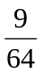;4.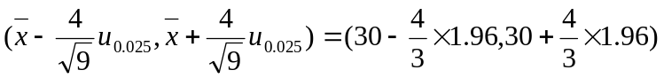;5.
二、选择题
1.B; 2.C; 3.A; 4.B; 5.D

三、解：设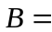“取出的一个球是白球”，再设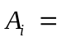“取到了第箱”，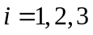. 3分
则由全概率公式有
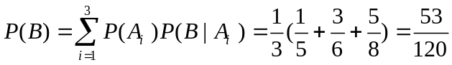 7分

四、解：（1）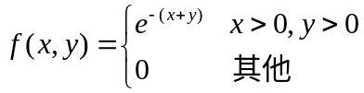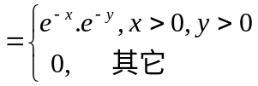 =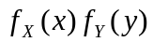，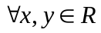
所以，相互独立同分布，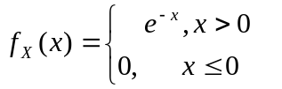
利用卷积公式有：的概率密度为
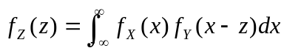，使被积函数不为0的积分区域：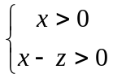
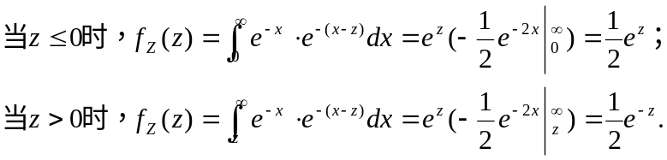
6分

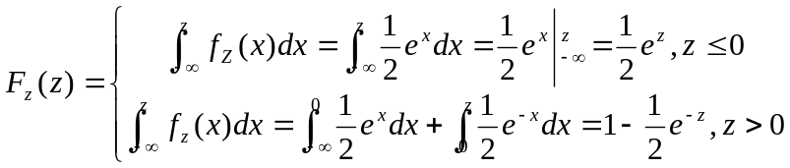 4分
（2）利用分布函数方法
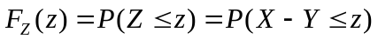
当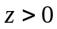时 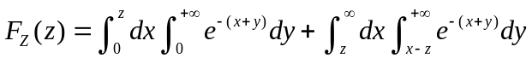
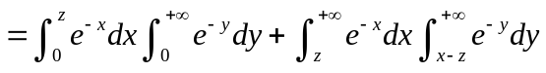
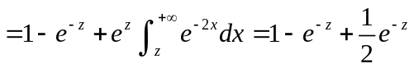
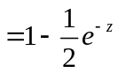
当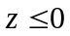时 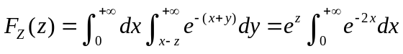
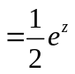 6分
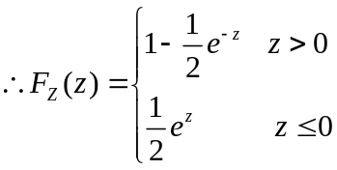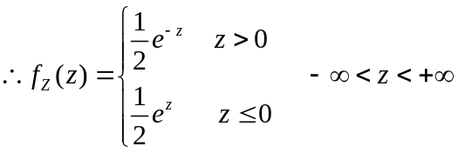
4分
五、解：（1）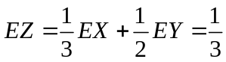
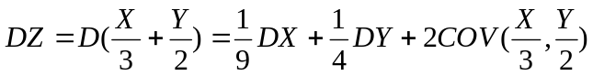 =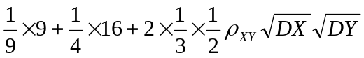
=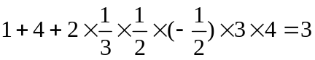 5分
（2）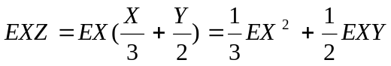
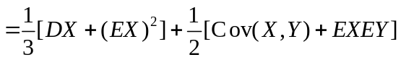
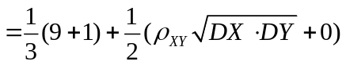
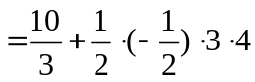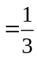
于是 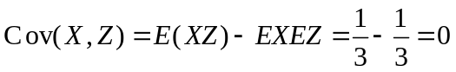
故 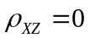 5分

六、解：(1)参数的矩估计:
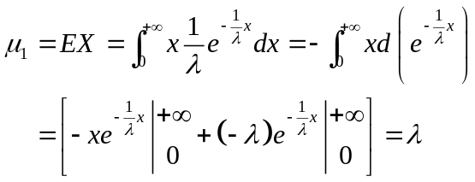，
所以参数的矩估计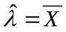。 4分

参数的极大似然估计:似然函数为
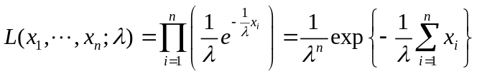
求对数
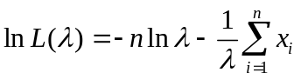
求导数，令其为零，得似然方程：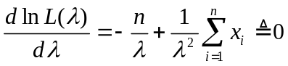
解似然方程得：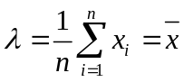
故参数的极大似然估计为。 8分

(2)因为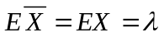，所以是的无偏估计。 2分
七．解：（1）
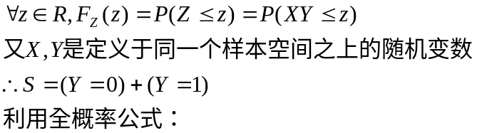 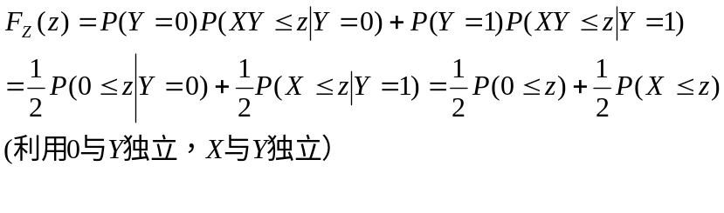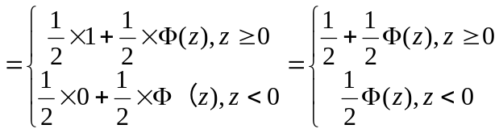 4分
（2）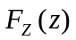有一个间断点（）
（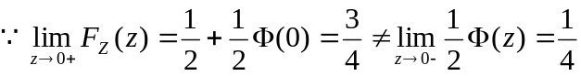） 2分

